Priprava za predmet Urejanje Besedil, Sklop: Strojna Oprema Računalnika

- Razred in Stopnja Izobraževanja
Razred: 7. in 8. razred osnovne šole
- Cilji in Pričakovani Dosežki
Cilji:
Razumevanje osnov strojne opreme računalnika.
Sposobnost uporabe orodij za urejanje besedil.
Razvijanje spretnosti sodelovalnega učenja in reševanja problemov.
Usposabljanje za uporabo različnih digitalnih orodij za učenje.
Pričakovani Dosežki:
Prepoznavanje in razumevanje ključnih komponent strojne opreme računalnika.
Uporaba orodij za urejanje besedil za osnovne naloge.
Sodelovanje v skupinskih aktivnostih in diskusijah.
Uspešno izvedeni individualni in skupinski projekti.
- Učni Pristopi
Sodelovalno Učenje: Skupinske razprave, skupinsko reševanje nalog, projektno delo.
Učenje z Raziskovanjem: Raziskovanje osnov strojne opreme in njihovih funkcij.
Projektno Učno Delo: Izdelava projekta o sestavi računalnika.
Problemsko Učenje: Reševanje problemov pri nameščanju in konfiguriranju strojne opreme.
- Dejavnosti Učencev:
Forum: Učenci bodo sodelovali na spletnem forumu, kjer bodo izmenjevali mnenja, vprašanja in izkušnje.
Branje Teorije iz Gradiv in Posnetkov: Branje gradiv in ogled predhodno pripravljenih posnetkov o strojni opremi.
Oddaje Naloge: Učenci bodo imeli naloge za oddajo, povezane z razumevanjem osnov strojne opreme in uporabo orodij za urejanje besedil.
Reševanje Kviza: Uporaba interaktivnih kvizov (npr. H5P) za preverjanje znanja.
- Učenje skozi Interaktivne Dejavnosti (H5P)
Interaktivne naloge: Interaktivna dejavnost spomin in povezovanje parov.

Potek:
- Uvod:

Pozdrav in pregled teme.
Predstavitev ciljev in pričakovanih dosežkov.

- Teoretično ozadje:

Predstavitev osnov strojne opreme računalnika (dejavnost: stran in posnetek v spletni učilnici).

- Sodelovalno učenje:

Skupinska razprava o pomembnosti strojne opreme pri delovanju računalnika (dejavnost: forum v spletni učilnici).

- Raziskovalna dejavnost (dejavnost: forum v spletni učilnici).:

Raziskovanje izbranih komponent strojne opreme (dejavnost: reševanje interaktivnih h5p nalog v spletni učilnici).
Priprava slovarja v spletni učilnici.

- Preverjanje znanja:

Reševanje kviza za preverjanje znanja v spletni učilnici.

- Projektno delo:

Razdelitev v skupine za izdelavo projekta o sestavi računalnika.
Navodila za projektno delo.

- Oddaja nalog:

Navodila za oddajo naloge v spletni učilnici.

- Sklep:

Povzetek ključnih točk.
Vprašanja in odgovori.

Dokazi:
- H5p spomin:
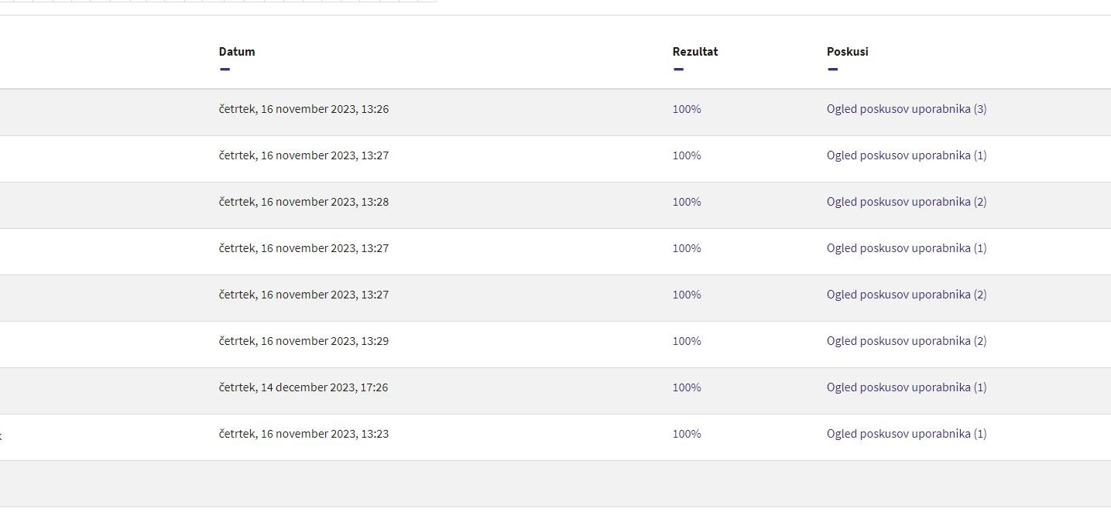

- Preveri svoje znanje – kviz:
